Региональная общественная организация «Забайкальское общество анестезиологов-реаниматологов»
ФГБОУ ВО «Читинская государственная медицинская академия»
Министерство здравоохранения Забайкальского края

IV Съезд анестезиологов-реаниматологов Забайкалья
25-26 апреля 2017 г., г. Чита (актовый зал ЧГМА, ул. Горького 39-а)
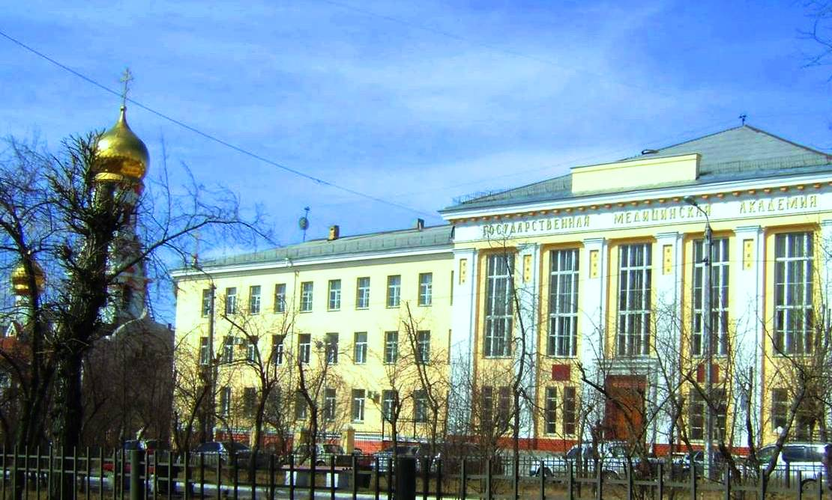
ИНФОРМАЦИОННОЕ ПИСЬМО №1
Уважаемые коллеги! Организационный комитет приглашает Вас принять участие в IV Съезде анестезиологов-реаниматологов Забайкалья.
Место и дата проведения: г. Чита, ул. Горького 39-а, ФГБОУ ВО ЧГМА, главный корпус, актовый зал; 25-26 апреля 2017 г.
Организаторы: РОО «Забайкальское общество анестезиологов-реаниматологов», НП «Забайкальская медицинская палата», ФГБОУ ВО «Читинская государственная медицинская академия», Министерство здравоохранения Забайкальского края.
Оргкомитет:
профессор, д.м.н. Говорин А.В. – ректор ФГБОУ ВО ЧГМА;
академик РАН Полушин Ю.С. - и.о. президента Общероссийской общественной организации «Федерация анестезиологов и реаниматологов», заведующий кафедрой анестезиологии и реаниматологии Первого Санкт-Петербургского государственного медицинского государственного университета им. акад. И.П. Павлова;
д.м.н. Шаповалов К.Г. – заведующий кафедрой анестезиологии, реанимации и интенсивной терапии ФГБОУ ВО ЧГМА, консультант по анестезиологии-реаниматологии МЗ Забайкальского края, председатель Совета ЗОАР;
Туктарова Д.Р. – консультант по анестезиологии-реаниматологии детского населения МЗ Забайкальского края, член Совета ЗОАР;
к.м.н. Коннов В.А. – доцент кафедры анестезиологии, реанимации и интенсивной терапии ФГБОУ ВО ЧГМА;
к.м.н., доцент Малярчиков А.В. – руководитель Центра медицинской симуляции, сертификации и аккредитации ФГБОУ ВО ЧГМА, секретарь Совета ЗОАР.
Научная программа Съезда:
1. Развитие анестезиолого-реаниматологической помощи в Забайкальском крае.
2. Аккредитация медицинских специалистов и система непрерывного медицинского образования.
3. Роль и место профессиональных общественных организаций в современной системе здравоохранения.
4. Современные методики визуализации в анестезиологии-реаниматологии.
5. Реализация программы совершенствования помощи пострадавшим в ДТП в Забайкалье.
6. Организация помощи и интенсивная терапия пациентов с острой сосудистой патологией.
7. Клинические и фармакоэкономические аспекты применения современных анестетиков.
8. Нутритивно-метаболическая терапия.
Изменения гемостаза и микроциркуляции у больных в критических состояниях.
9. Клиническая фармакология в интенсивной терапии.
10. Современные аспекты инфузионной терапии.
Параллельно с основными мероприятиями съезда предполагается проведение обучающего цикла «Школа ФАР» и «Обучай учителей» под эгидой WFSA.
Формы участия:
- Посещение заседаний.
- Научный доклад (10-15 мин).
- Лекция (30-40 мин).
- Демонстрация клинического случая (10 мин).
- Публикация в сборнике материалов.


Предварительное расписание работы Съезда:
1-й день
09-00 – 10-00 – регистрация участников
10-00 – 13-00 – заседание №1
13-00 – 14-00 – кофе-брейк
14-00 – 16-30 – заседание №2
2-й день
10-00 – 13-00 – заседание №3
13-00 – 14-00 – кофе-брейк
14-00 – 16-30 – заседание №4
Заявки на доклады принимаются оргкомитетом по указанным телефонам или по адресу zoar75@mail.ru
Для производителей лекарственных препаратов и медицинского оборудования будут организованы доклады в рамках программы конференции и выставка лекарственных средств, современных технологий, изделий медицинского назначения.
Планируется издание сборника статей и тезисов Съезда. Тезисы и статьи должны быть получены Оргкомитетом до 10 марта 2017 г. Публикация материалов членов ЗОАР осуществляется бесплатно. Материалы, полученные позднее указанной даты, рассматриваться не будут.
Правила оформления тезисов:
Объём тезиса – до 2 страниц (А4), поля сверху, снизу, справа и слева – 2 см. Шрифт Times New Roman – 12 пт., через 1,5 интервала. В заглавии должны быть указаны: название ПРОПИСНЫМИ БУКВАМИ, с новой строки – фамилии и инициалы авторов, с новой строки – учреждение, город, страна. В тексте не следует приводить рисунки и ссылки на источники литературы. В названии не допускаются сокращения. Тезисы принимаются в электронном виде в формате Word на электронный адрес: zoar75@mail.ru В одном файле должен содержаться один тезис. Имя файла задается русскими буквами.
Правила оформления статей:
1. Статьи принимаются на русском языке и только по электронной почте вложенным файлом на адрес - zoar75.ru в формате DOC.
2. Объем статьи только для публикации 3-6 стр. в формате А4. Поля – 2,0 см со всех сторон; кегль -14 (Times New Roman), межстрочный интервал – 1,5. Таблицы располагать по ходу текста. Статьи не должны содержать рисунки и диаграммы.
3. Правила расположения материала:
- УДК
- название (ПРОПИСНЫМИ БУКВАМИ БЕЗ СОКРАЩЕНИЙ)
- авторский коллектив (Строчными буквами с выделением)
- название учреждения (Строчными буквами с выделением)
4. Построение статьи: Актуальность, цель исследования, материалы и методы, результаты и их обсуждение, заключение, список цитируемой литературы.
ВНИМАНИЕ! Вместе с тезисами и статьями необходимо прислать файл с информацией о контактном лице (телефон, адрес электронной почты). Тезисы и статьи, оформленные с нарушением требований, рассматриваться не будут. Оргкомитет оставляет за собой право редакторской правки текста тезисов и статей, не искажающей смысла работы.
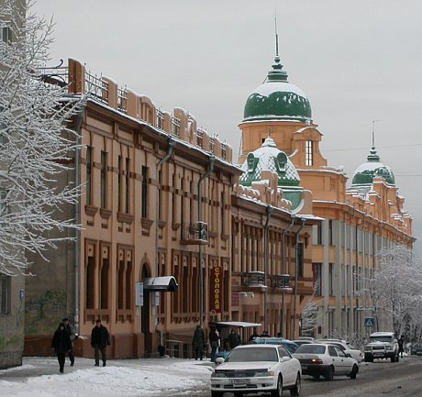

Информация о проживании расположена на сайтах: arkadiyachita.ru; montblanc.eldonet.ru; chitahotelvizit.ru.
Адрес оргкомитета: 672010, г. Чита, ул. Ленина, 8. E-mail: zoar75@mail.ru
Дополнительная информация на сайте www.zoar75.ru и по телефонам:
8-914-501-04-78 (Шаповалов Константин Геннадьевич), 8-914-463-76-14 (Коннов Валерий Анатольевич)

